广外南国商综合测评操作指引-学生端（测评小组、素质测评小组）

一、测评小组评分（班委给班内同学评基本分）
1.找到【综合测评】-点击【我的测评】进入综合测评页面
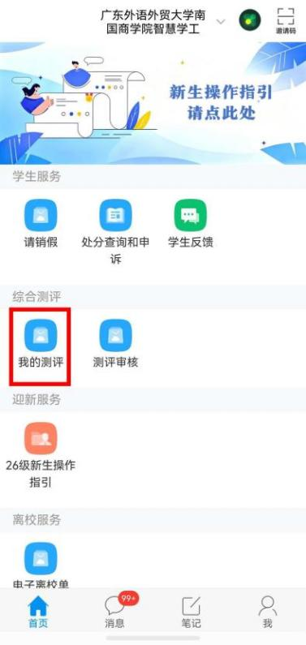
2.切换为【学生】角色
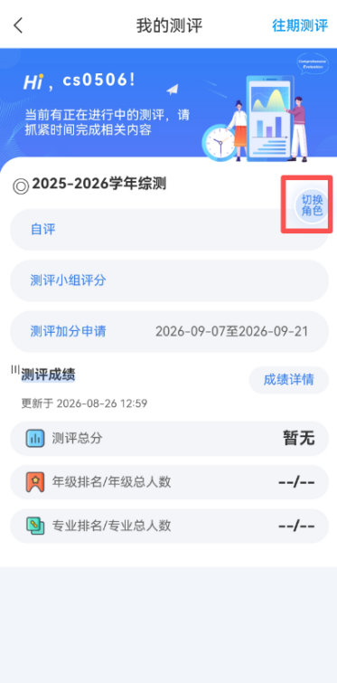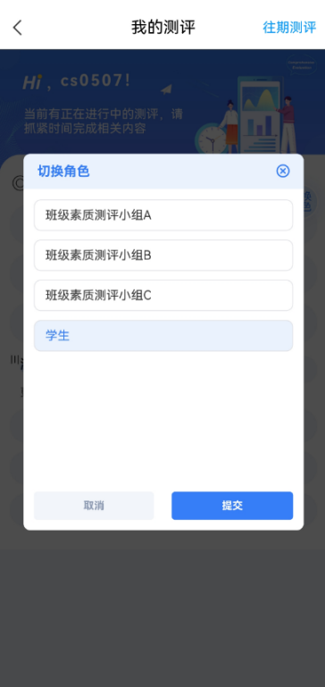
3.点击【测评小组评分】-输入测评小组评分分数-点击【提交】
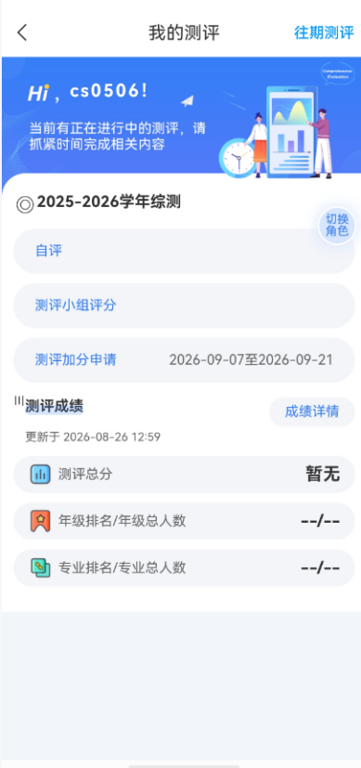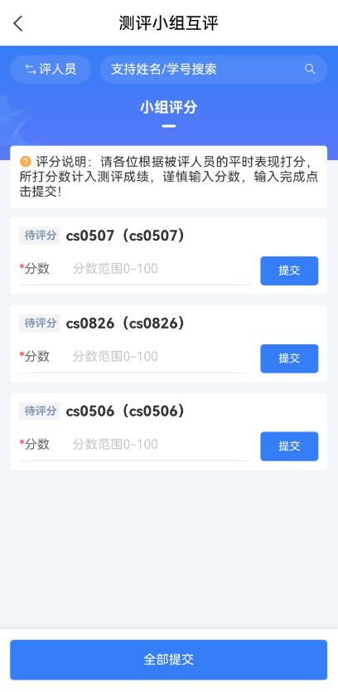

二、素质测评小组评分（班级与班级间互评附加分）
1.找到【综合测评】-点击【测评审核】进入附加分审核页面
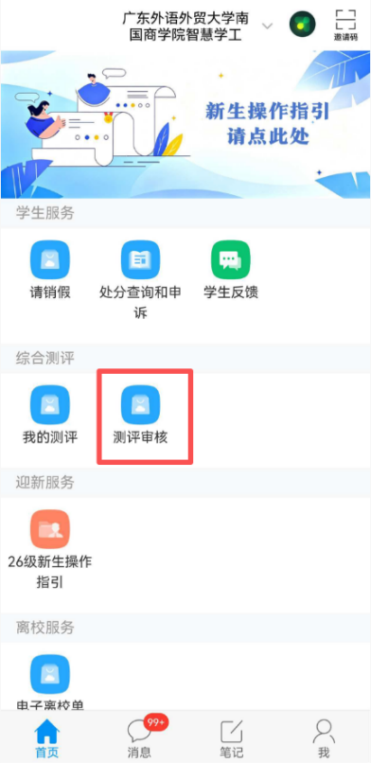
2.切换为【素质测评小组】角色，审核顺序是A-B-C，有哪个角色就切换到哪个角色等待审核
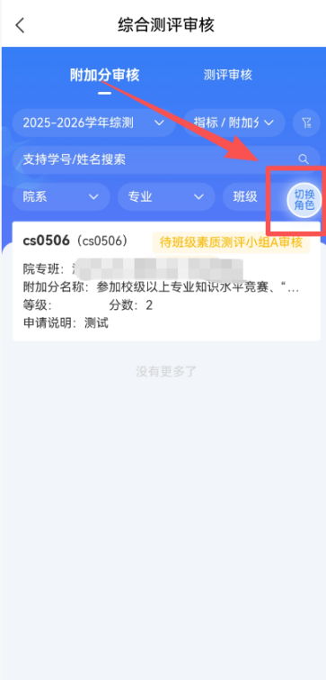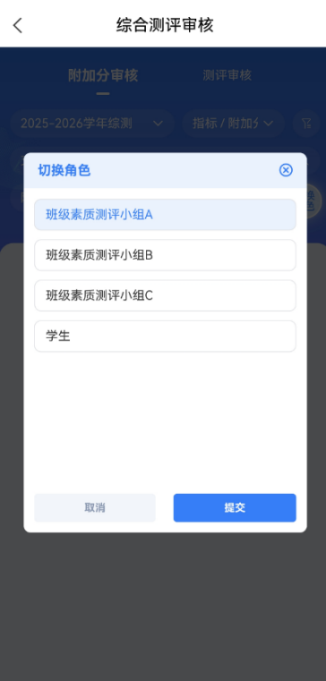
3.点击需要审核的项目-进入审核页面-查看附加分申请详情，如成绩无误，则点击【通过】，如成绩有误，则选择【不通过】/【打回】
